Wind- und Regenmeldeanlage

Kingspan Light + Air

Eigenschaften

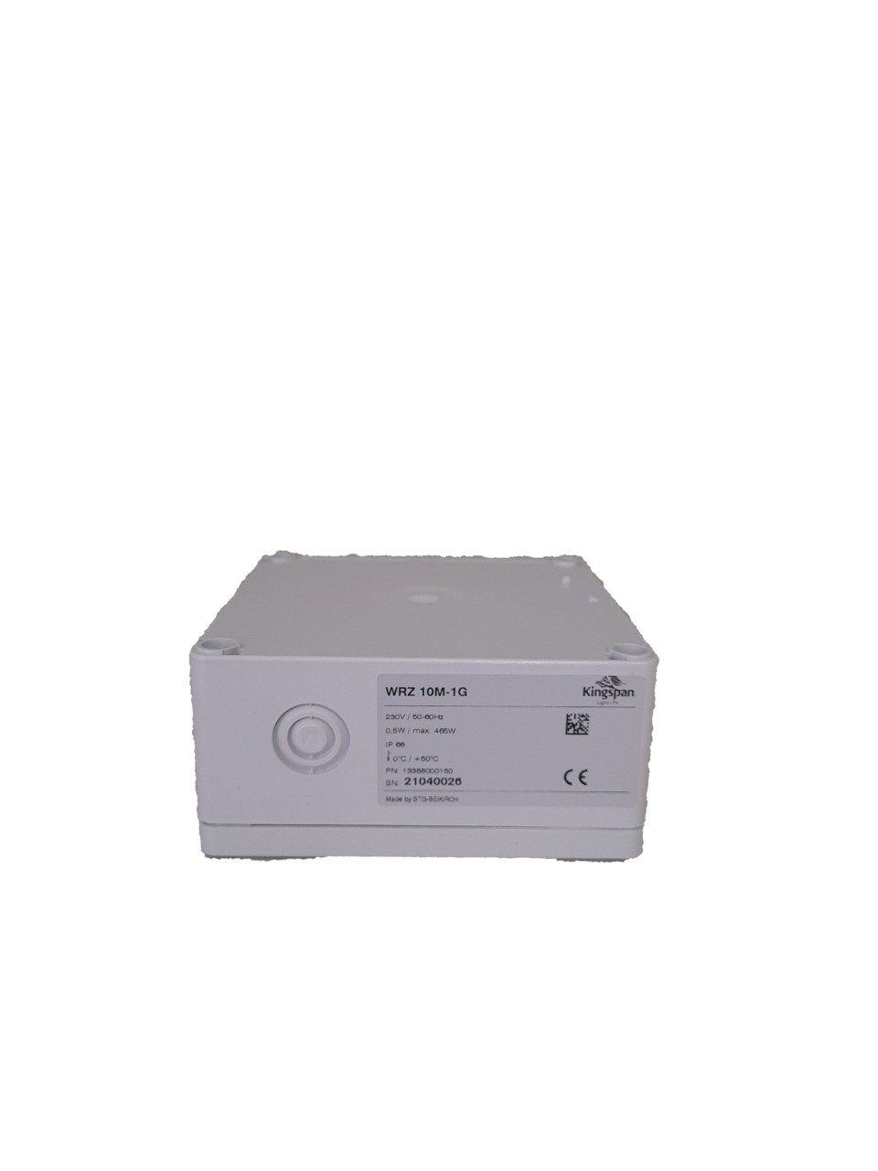

Gewicht (kg)

0,55 - 0,90